Première au salon CMT de Stuttgart : l’OPTIMA ONTOUR EDITION se dévoile sous la forme de la nouvelle FIAT-EDITION
Fockbek, 12. janvier 2024 – Nouvelle année, nouvelle édition spéciale limitée signée Hobby : le modèle compact OPTIMA ONTOUR EDITION F, basé sur châssis Fiat, est prêt pour toutes vos aventures grâce à l’équipement complet et réputé de Hobby. En tant qu'édition spéciale, il a encore plus à offrir et est livré avec de nombreux extras d'une valeur de plus de 11 000 euros. 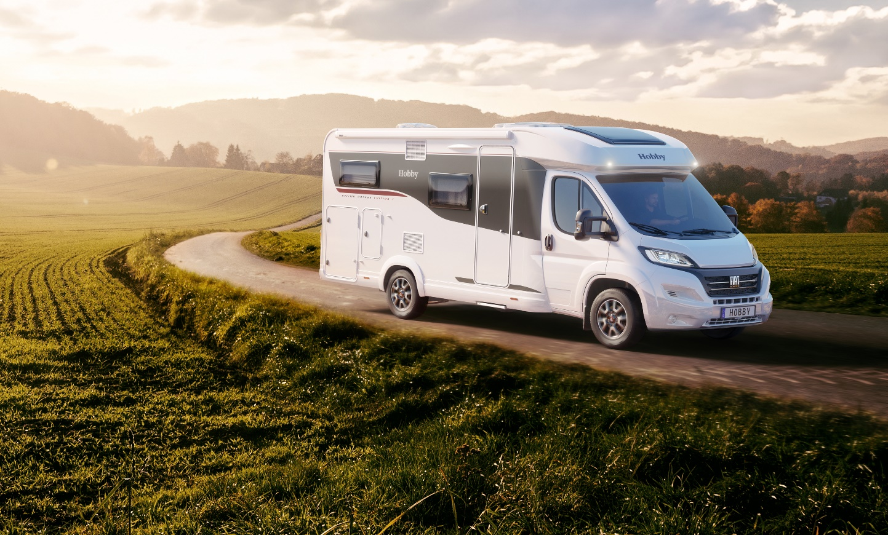
L'OPTIMA ONTOUR EDITION F avec le nouveau revêtement extérieur de l'édition dynamique.

Le modèle d’édition reprend le plan d’aménagement déjà connu de l’Optima Ontour Edition V65 GE et convainc par son grand espace, son équipement complet et beaucoup de place pour tout ce dont on peut avoir besoin en route. Cette édition spéciale est maintenant construite sur le châssis très apprécié Fiat Ducato avec ses 140 ch puissants et présente de nombreux avantages qui assurent un grand confort de conduite : jantes en alliage léger d’origine Fiat, volant et pommeau de levier de vitesses en cuir, climatisation automatique et bien plus encore.
Le nouveau modèle est particulièrement accueillant, non seulement en raison de son habillage extérieur dynamique d’édition, mais aussi grâce à son marchepied électrique qui se déploie devant la porte d’entrée extra-large. L’intérieur a lui aussi été entièrement relooké. Plutôt que des tons gris discrets, l’édition F est dotée de garnitures grises et d’un décor de mobilier cosy Copenhague en Piquet Gris. Grâce à une utilisation intelligente de l’espace, ce camping-car compact offre de nombreuses possibilités de rangement et une charge utile de 561 kg. Les campeurs peuvent donc emporter tout ce qu’ils veulent sans devoir faire attention à chaque kilo.
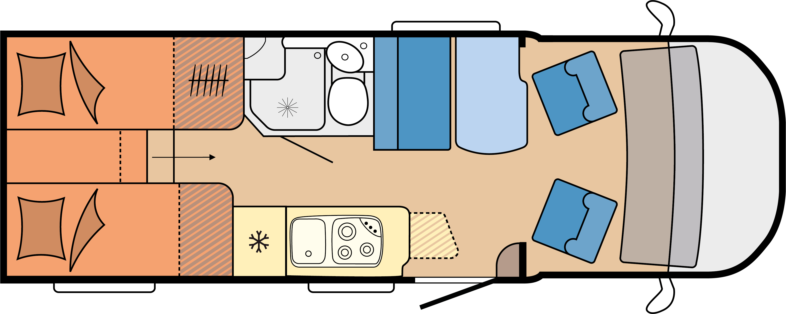
Le plan de la nouvelle OPTIMA ONTOUR EDITION F

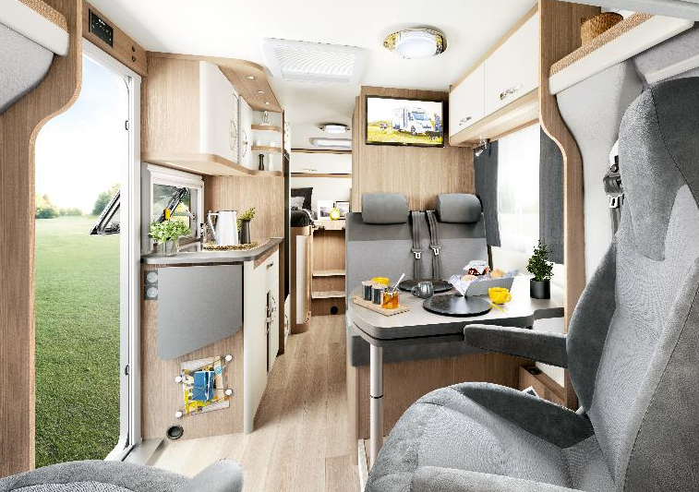
L'OPTIMA ONTOUR EDITION F impressionne par son espace et sa capacité à accueillir tout ce dont vous avez besoin en voyage.

L’équipement complet « HobbyKomplett » répond à toutes les attentes
Grâce à sa technologie embarquée de haute qualité et à son équipement complet, l’OPTIMA ONTOUR EDITION F est immédiatement prêt à partir, que ce soit pour une escapade citadine improvisée ou un voyage d’aventure de longue durée. Cette édition spéciale offre encore plus de commodités : le système de navigation PIONEER intégré, la caméra de recul et le centre multimédia Wifi ainsi que la combinaison TV composée d’une installation satellite, d’un écran plat LED, d’un tuner, d’un récepteur et d’un lecteur DVD font de l’OPTIMA ONTOUR EDITION F un véhicule presque entièrement équipé au départ usine. L'équipement d'édition d'une valeur de plus de 11 000 € est inclus de série. Il répond ainsi à tous les souhaits des campeurs exigeants et convainc par son excellent rapport qualité-prix.

Vivre et se faire plaisir en voyageant
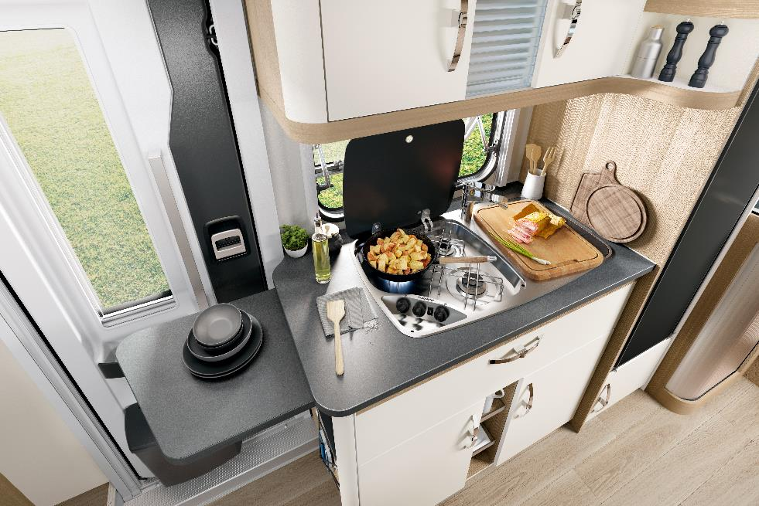
Le store de toit THULE OMNISTOR de 4 m de large et jusqu’à 2,5 m de profondeur est également déjà à bord. Pour sa largeur de 2,23 m, l’OPTIMA ONTOUR EDITION F est étonnamment spacieux. Que vous soyez à deux ou à quatre, la dînette confortable peut accueillir tout le monde grâce à sa table pratique et à son extension extensible.
Grâce à l'extension pratique du plan de travail et aux nombreux espaces de rangement, les voyageurs ne se privent de rien.
Pour être bien approvisionné sur la route, l’OPTIMA ONTOUR EDITION F offre une cuisine polyvalente avec beaucoup d’espace de rangement pour les provisions, un réfrigérateur de 133 l et une extension pratique du plan de travail. Deux bouteilles de gaz peuvent être placées dans le coffre de rangement et peuvent être remplacées facilement grâce au système coulissant pour bouteilles de gaz.

Un sommeil réparateur pour bien commencer la journée

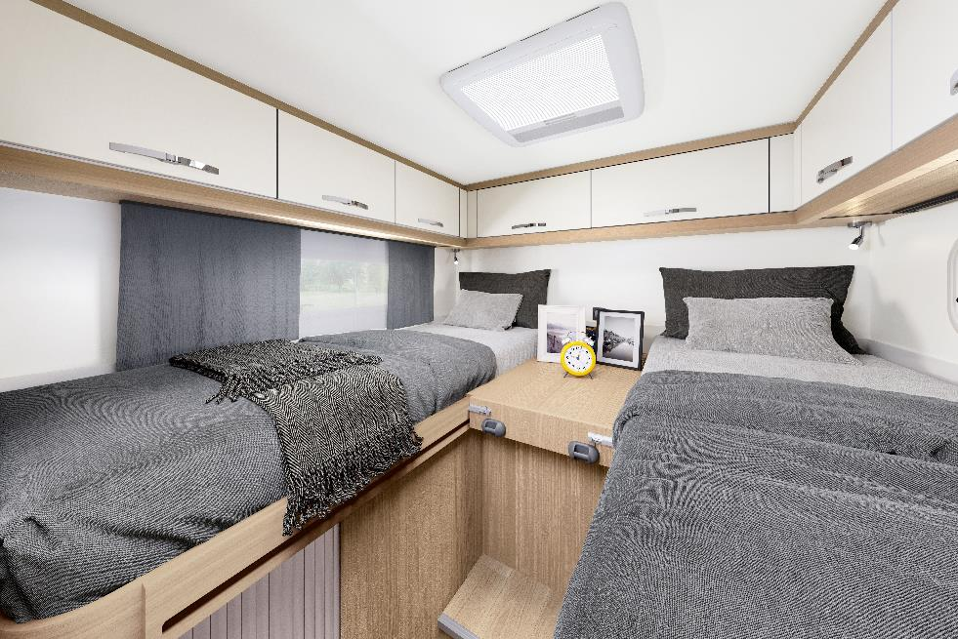
Le sommier à lattes GOODSIDE® avec trois degrés de fermeté réglables et les matelas de mousse à haute densité qui préservent le dos garantissent des nuits réparatrices. Grâce à l’élargissement du lit avec garniture supplémentaire de série, les deux lits individuels se transforment rapidement en une grande surface de couchage douillette.
Les deux lits simples dotés d'un matelas en mousse froide qui ménage le dos garantissent une nuit de sommeil reposante.

Et la douche matinale dans la salle de bain spacieuse avec toilettes pivotantes et lucarne pour une aération optimale est parfaite pour commencer la journée.
Les fans de Hobby pourront découvrir et tester le nouvel OPTIMA ONTOUR EDITION F du 13/01 au 21/01/2024 au salon CMT de Stuttgart.
Les premiers modèles seront disponibles dans le commerce au printemps.

De plus amples informations sont disponibles au service presse Hobby :
presse@hobby-caravan.de ou mediaportal.hobby-caravan.de

Plus de photos dans la pièce jointe/le portail média :
